Министерство образования Республики Беларусь

Учреждение образования «Белорусский государственный университет

информатики и радиоэлектроники»

Факультет компьютерных систем и сетей

Кафедра Информатики

Дисциплина «Избранные главы информатики»

**ОТЧЕТ**

к лабораторной работе №1

БГУИР 6-05-0612-02 118

|  |
| --- |
| Выполнил студент группы 353501  СЛЮСАРЬ Станислав Юрьевич |
|  |
| (дата, подпись студента) |
| Проверил доцент каф. Информатики  ЖВАКИНА Анна Васильевна |
|  |
| (дата, подпись преподавателя) |

Минск 2025

# 1 Индивидуальное задание

**Задание 1. Вариант 22.** Познакомиться с возможностями и получить практические навыки работы с системой контроля версий Git.

# 2 Выполнение работы

Сначала проверяем версию загруженного github, с помощью команды git –version:

Рисунок 1 — Проверка версии

Проводим базовую настройку Git:

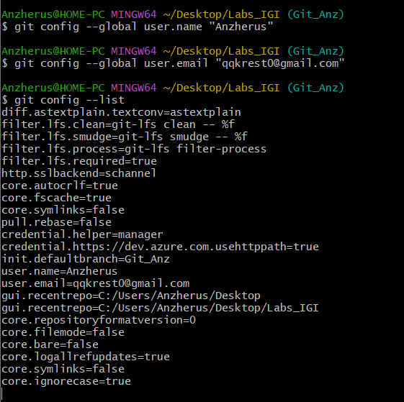Рисунок 2 — Базовая настройка Git

Далее создаём структуру папок:

Рисунок 3 — Создание структуры папок

Создаём репозиторий( клонирум с гита) в структуре .../IGI/LR1:

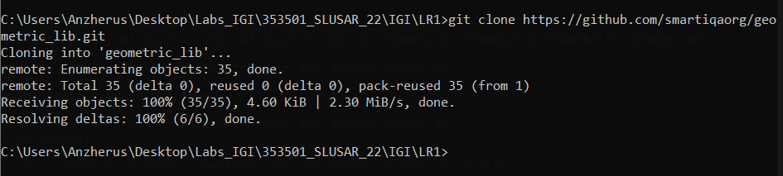Рисунок 4 — Клонируем репозиторий

Проводим индексацию нескольких файлов:

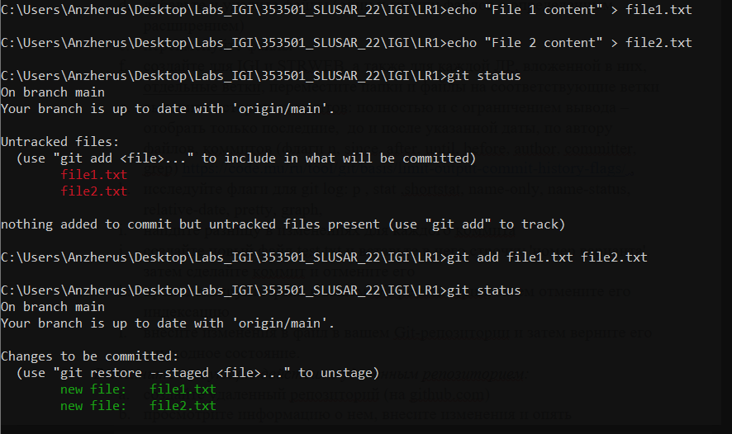Рисунок 5 — Индексация нескольких файлов

Вносим изменения в файлы:

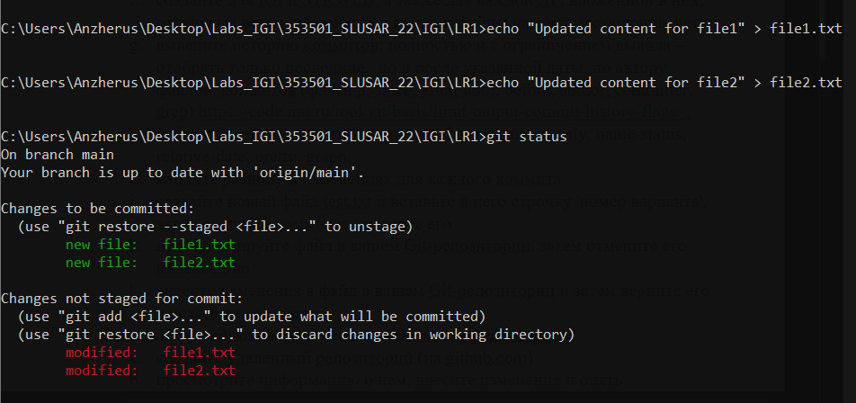Рисунок 6 — Внесение изменений в файлы

Выполняем коммит:

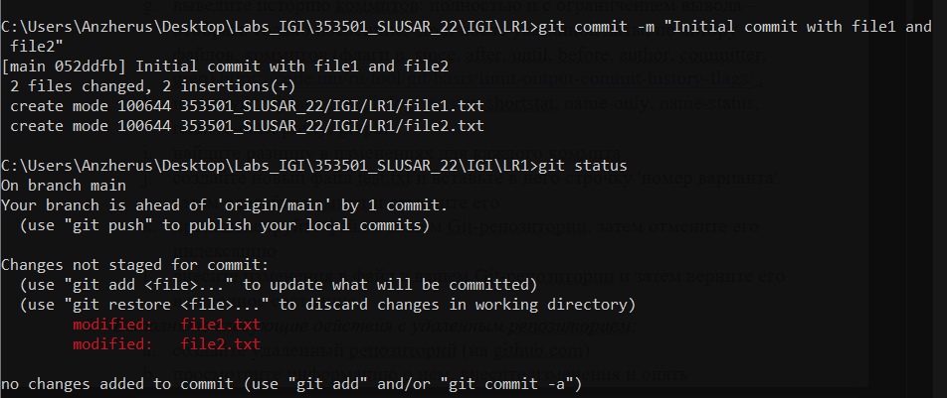Рисунок 7 — Выполняем коммит

Переименовываем файлы:

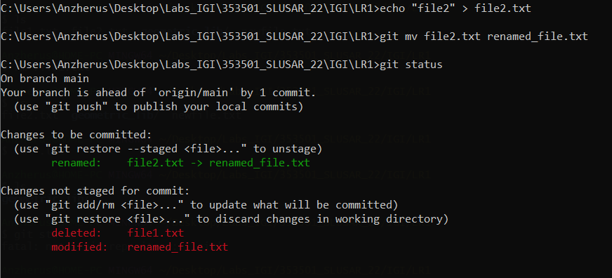Рисунок 8 — Переименовываем файлы

Удаление файлов :

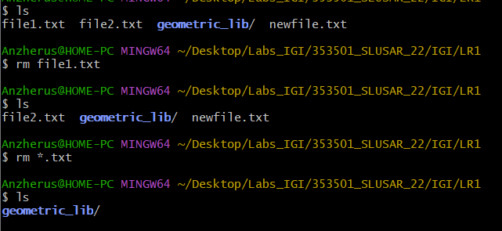Рискунок 9 — Удаление файлов

Теперь проходим по истории коммитов:

Полная история :

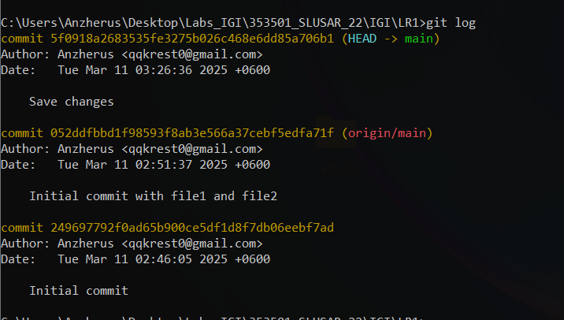Рисунок 10 — git log

Ограничение в 2 :

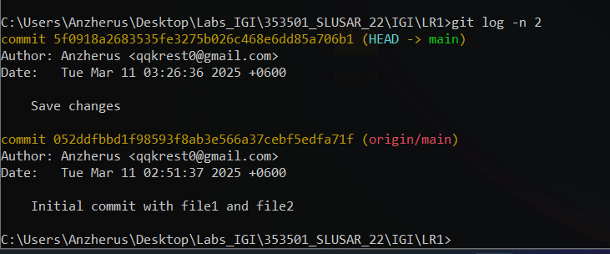Рисунок 11 — git log -n 2

История с определённого времени :

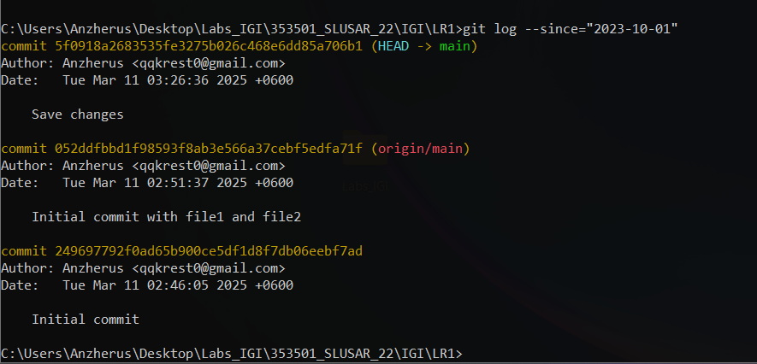Рисунок 12 — git log –since=”…”

История с определённого времени:

Рисунок 13 — git log –until=”..”

Вывод истории по автору:

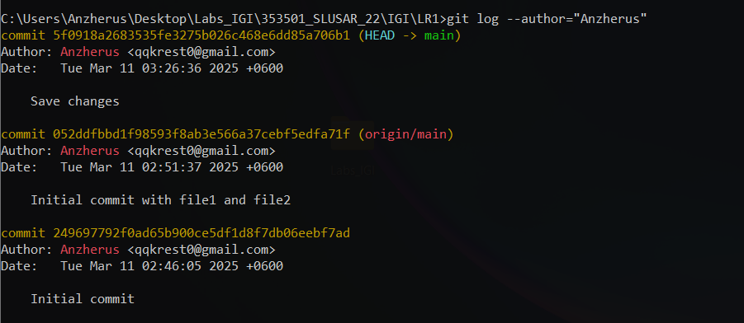Рисунок 13 — вывод по автору

Показ изменений в каждом коммите:

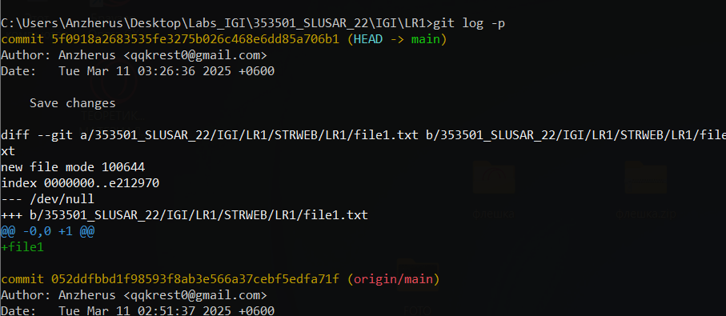Рисунок 14 — Изменения в коммитах

Статистика изменений:

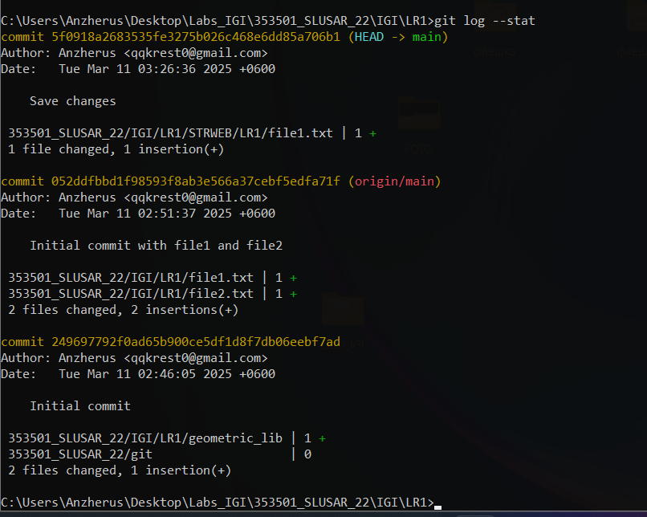Рисунок 15 — Cтатистика изменений

Выводим краткую статистику:

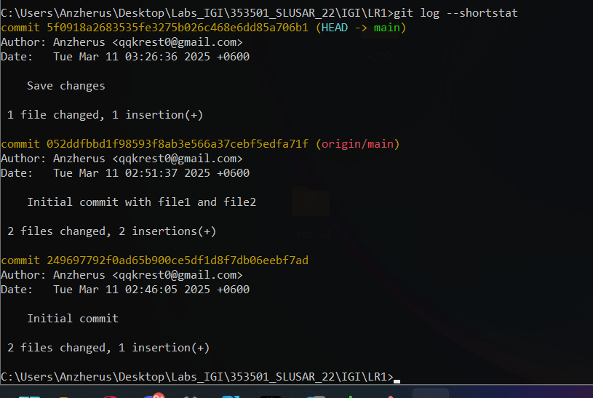Рисунок 16 — Краткая статистика

Только имена изменённых файлов:

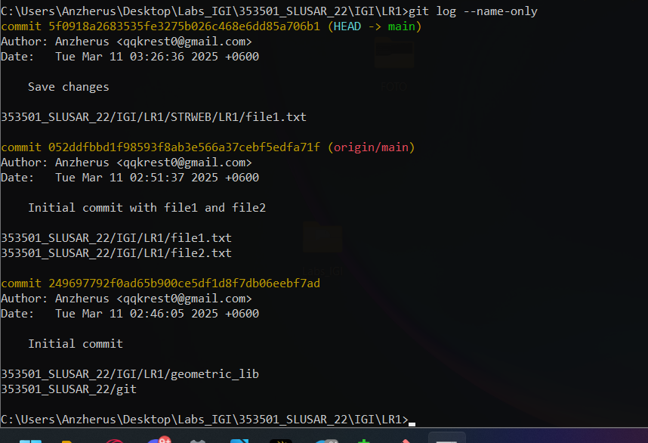Рисунок 17 — только имена изменённых файлов

Графическое представление:

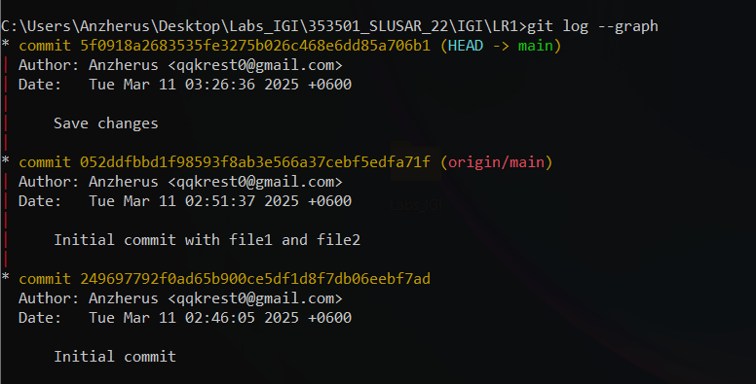Рисунок 18 — графическое представление

Показ разницы для последнего коммита:

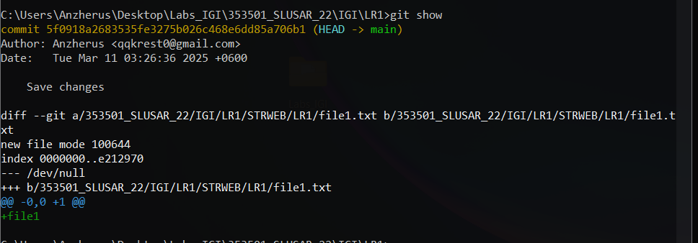Рисунок 19 — Git show

Разница между 2-мя коммитами:

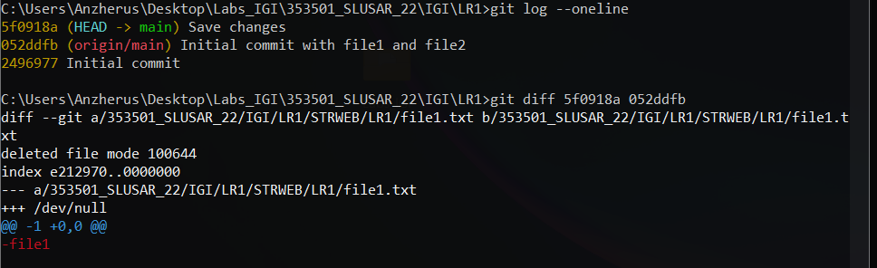Рисунок 20 — Git diff

Создание и отмена коммита:

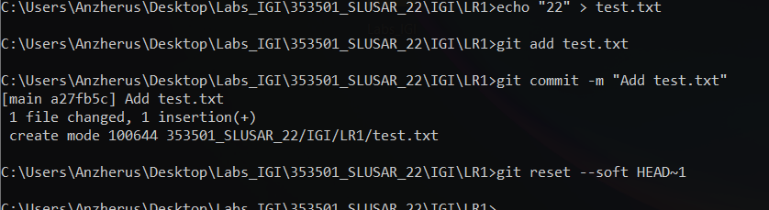Рисунок 21 — Создание и отмена коммита

Отмена индексации файла:

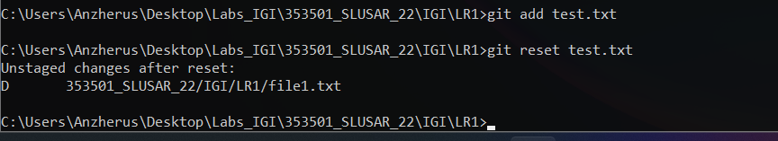Рисунок 22 — Отмена индексации файла

Возврат файла в исходное состояние:

Рисунок 23 — Возврат файла в исходное состояние

Делаем коммит и пушим в GitHub:

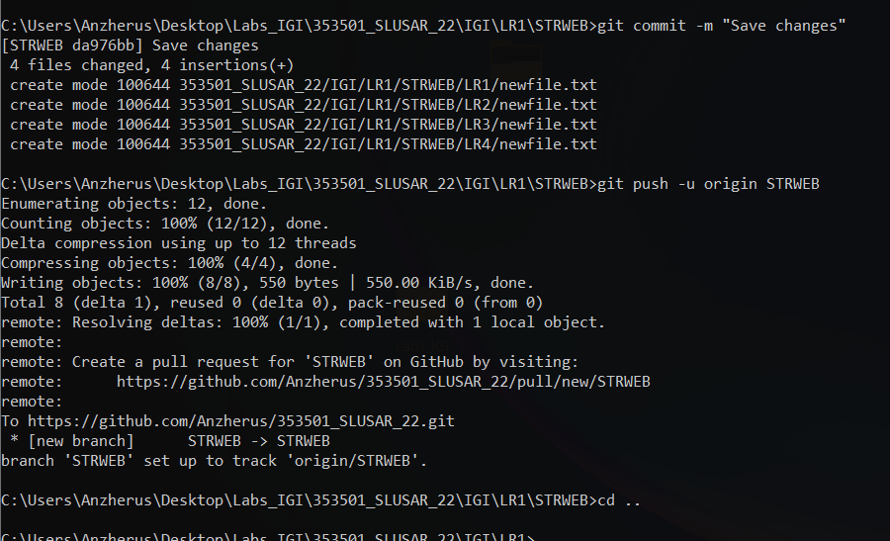Рисунок 24 — commit + push

Далее загружаем всё остальное также в репозиторий.

# Вывод

В ходе лабораторной работы получили навыки проектирования приложения, состоящих из нескольких взаимосвязанных классов. Использование полиморфизма позволяет создавать более гибкие и расширяемые программные системы, а также реализовывать общий интерфейс для работы с различными объектами.